Отчёт
Ленинодарской библиотеки
о проведенном мероприятии по профилактике асоциальных явлений и пропаганде здорового образа жизни
за июль 2019 года.

Дата  проведения | Место проведения | Ответственный фамилия, должность | Количество присутствующих | Возрастные группы | Краткое содержание  (название, цель, тема)
13.07. 2019г.  15.00 час. | Ленинодарская поселенческая библиотека х. Ленинодар, ул. Мира, 68. | Кучер И.В.  Зав. филиалом | 4 человека | Юношество | «Не отнимай у себя завтра!» Беседа.  Цель: Пропаганда ЗОЖ. Предупреждение юных читателей о вреде пагубных привычек. Приобщение юных читателей библиотеки к здоровому образу жизни и воспитанию чувства ответственности за своё физическое и нравственное здоровье.  Содержание мероприятия:  В начале мероприятия библиотекарь рассказала ребятам о том, как важно, думая о завтрашнем дне, уметь отказаться от вредных привычек, которые отнимают здоровье, свободное время, деньги и благополучие.  Ребята пришли к выводу, что с вредными привычками им не по - пути.  После мероприятия прошел просмотр и обсуждение кинофильма – «Зебра».  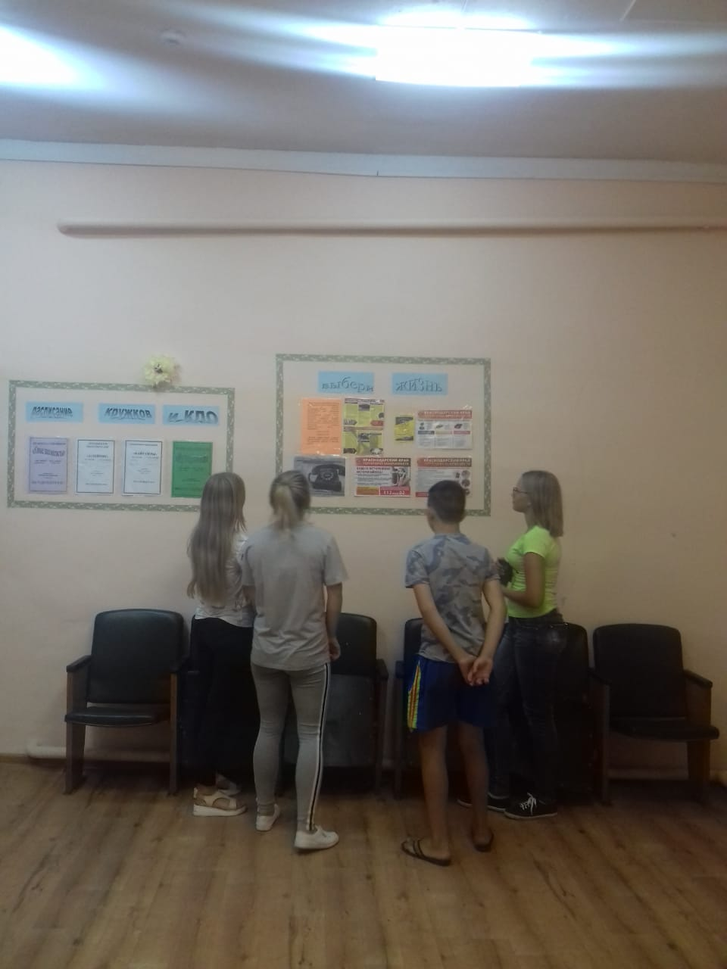

Зав. филиалом Ленинодарской И.В. Кучер
поселенческой библиотеки

